Lima Duarte (MG), 11 de maio de 2023.

Indicação nº 094/2023/SC

Senhor Presidente da Câmara e
demais Vereadores.

O Vereador que a esta subscreve, diante das atribuições e direitos que lhe são conferidos através da Lei Orgânica e do Regimento Interno desta Casa Legislativa, com fundamento no inc. I do art. 171 e inc. I do art. 188, ambos do NRICM e inc. I do § 1º do art. 97 da LOM, vem INDICAR, respeitosamente a Secretaria Municipal de Obras e Meio Ambiente, ao Setor de Fiscalização, que notifique o proprietário do imóvel situado na rua Dr. Enéas n° 22, no bairro Cruzeiro, para que este realize a limpeza do passeio e cerque o lote.
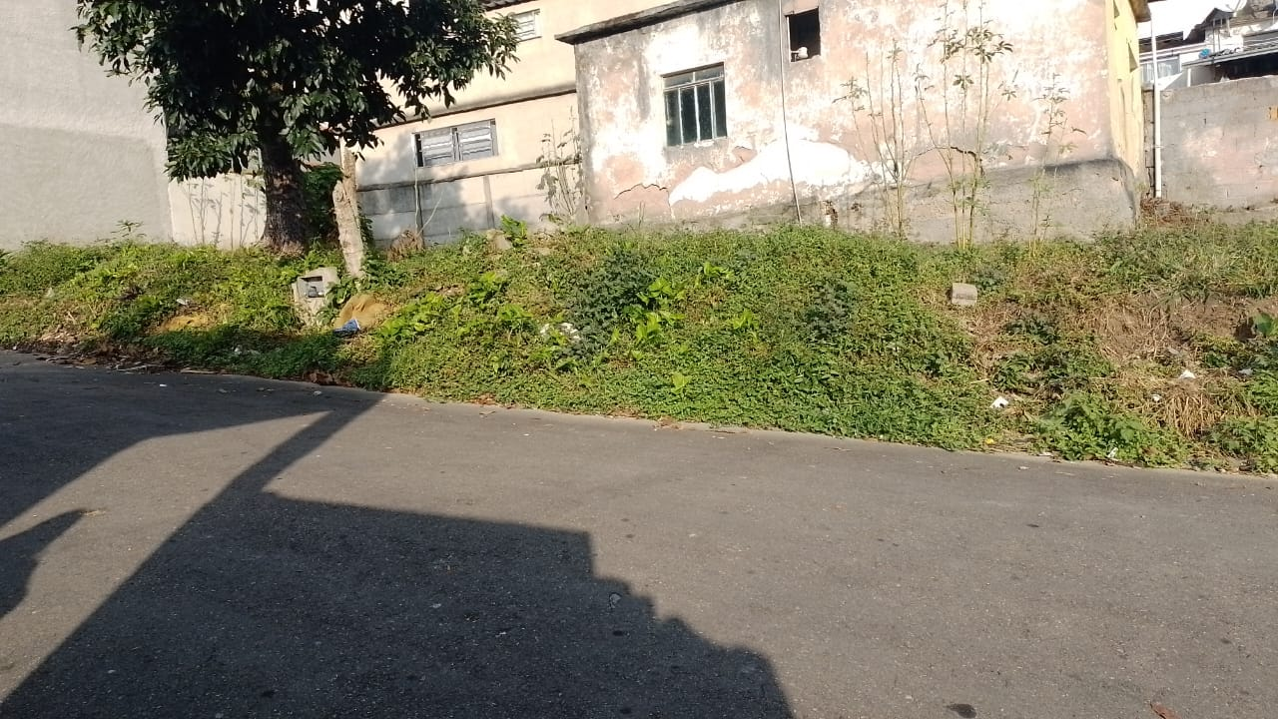
Justificativa: O local encontra-se abandonado e sujo, sendo usado para esconderijo de drogas ilícitas, o que vem colocando os moradores do local em risco.

Sala das Sessões,

Fábio Júnior da Silva

Vereador

